In accordo con le analisi svolte in condizioni di moto uniforme ed in condizioni di moto stazionario presentate nei paragrafi precedenti, il termine di infiltrazione è stato valutato con il metodo SCS-CN (vd Paragrafo 0).  A favore di sicurezza, si è inoltre trascurato il termine di evapotraspirazione ed il termine *Ia*. Le simulazioni sono state condotte per i tre scenari (*TR* = 10, 50, 100 anni). E’ stato utilizzato uno ietogramma di tipo Chicago con *r* = 0.4. In mancanza di dati di dettaglio, le caratteristiche geometriche di alcune sezioni del reticolo minore e le relative pendenze sono state desunte da un analisi esplorativa di campo e dal DTM.

In Figura 25, Figura 26 e Figura 27 viene rappresentato in forma grafica il valore massimo di GR registrato durante l’evento meteorico al variare di *TR*. I risultati della simulazione numerica sono anche riportati in formato tabellare in Appendice A4.

Per valutare la presenza di eventuali criticità nella rete, in termini di fenomeni di esondazione, si è proceduto a confrontare il carico piezometrico in corrispondenza dei pozzetti e la quota del piano campagna. Nella Figura 28, Figura 29 e Figura 30 sono evidenziati i nodi in cui il livello piezometrico supera il piano campagna, dando quindi luogo a possibili fenomeni di esondazione al variare di *TR*. Nelle medesime figure viene inoltre riportato (in m3/s) il valore massimo della portata di esondazione. I risultati della simulazione, in termini di: nodo della rete in cui il carico piezometrico supera il piano campagna, durata dell’evento di esondazione, portata massima di esondazione e volume totale di esondazione sono riportati in Appendice A3. Come già identificato con il modello di moto uniforme, il modello di moto vario evidenzia alcune possibili criticità della rete legate alla modesta capacità delle tubazioni. Tuttavia, i risultati dimostrano che tali criticità non comportano allagamenti significativi. L’entità delle esondazioni nei nodi della rete è in generale modesta, con valori di portata massima che non superano 0.3 m3/s.

In Figura 31 si riporta il volume d’acqua esondato dai pozzetti della rete. Si evidenziato 3 zone di interesse in cui i volumi esondati, in base alle informazioni attuali, possono superare i 200 m3.

* Zona 1: in prossimità dell’incrocio via Leonardo Da Vinci e Via San Galdino. Il nodo più critico (nodo 20534) presenta due collettori in ingresso ed il collettore in uscita di diametro pari a 40 cm.
* Zona 2: in prossimità dell’incrocio via Monte Barro e Via Balassi. Si evidenziano due nodi maggiormente critici. Il nodo 20111 presenta tre collettori in ingresso (con diametro di 30-25 cm). Il collettore in uscita ha diametro pari a 30 cm, che si allarga dopo circa 100 m a 50 cm. Il secondo nodo (20103) ha un collettore in ingresso (diametro 30 cm) ed un collettore in uscita con diametro minore (pari a 20 cm).
* Zona 3: in prossimità dell’incrocio Via Provinciale per Colle Brianza e via Teresina Corti, prima dello scarico nel T. Laghetto. Nel nodo più critico (20368) convergono due collettori in ingresso (diametro 40-25 cm), il collettore in uscita ha diametro pari a 40 cm.

Si nota che in tutte le zone sopra descritte le informazioni disponibili (in particolare le pendenze) non risultano complete (vd Figura 20).

In base alle conoscenze attuali disponibili, il reticolo idrografico minore considerato non presenta condizioni di rischio idraulico.

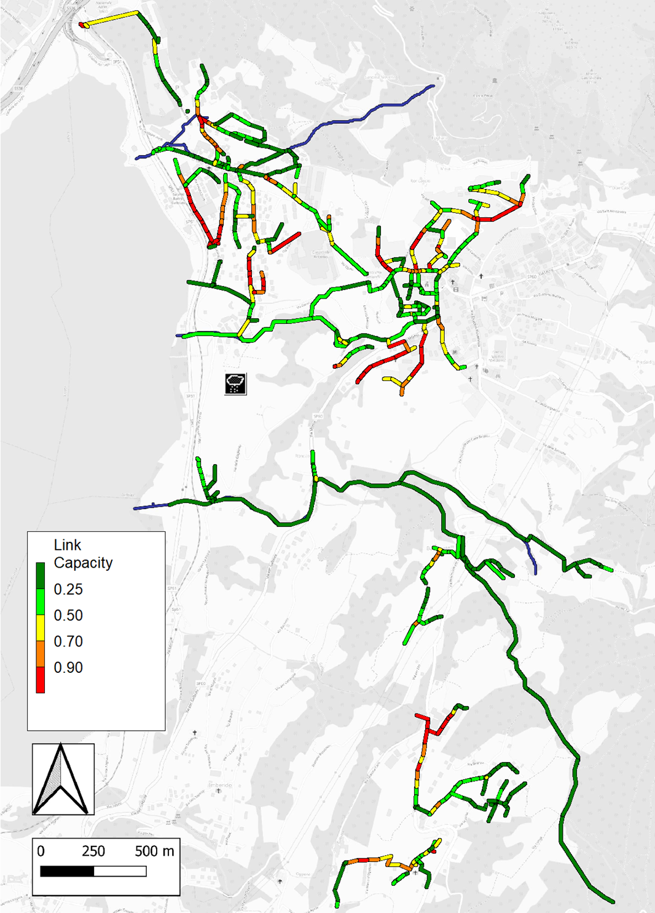

Figura 25 - Grado di riempimento della rete e del reticolo idrografico in condizioni di moto vario, durata della pioggia pari a 1 ora, ietogramma Chicago, *T*R = 10 anni.

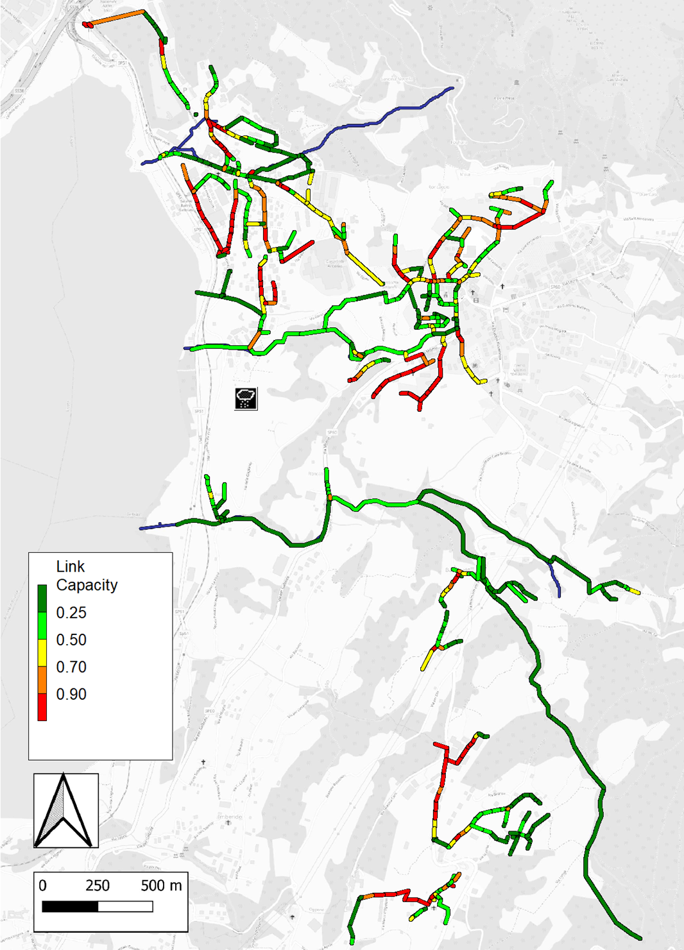

Figura 26 - Grado di riempimento della rete e del reticolo idrografico in condizioni di moto vario, durata della pioggia pari a 1 ora, ietogramma Chicago, *T*R = 50 anni.

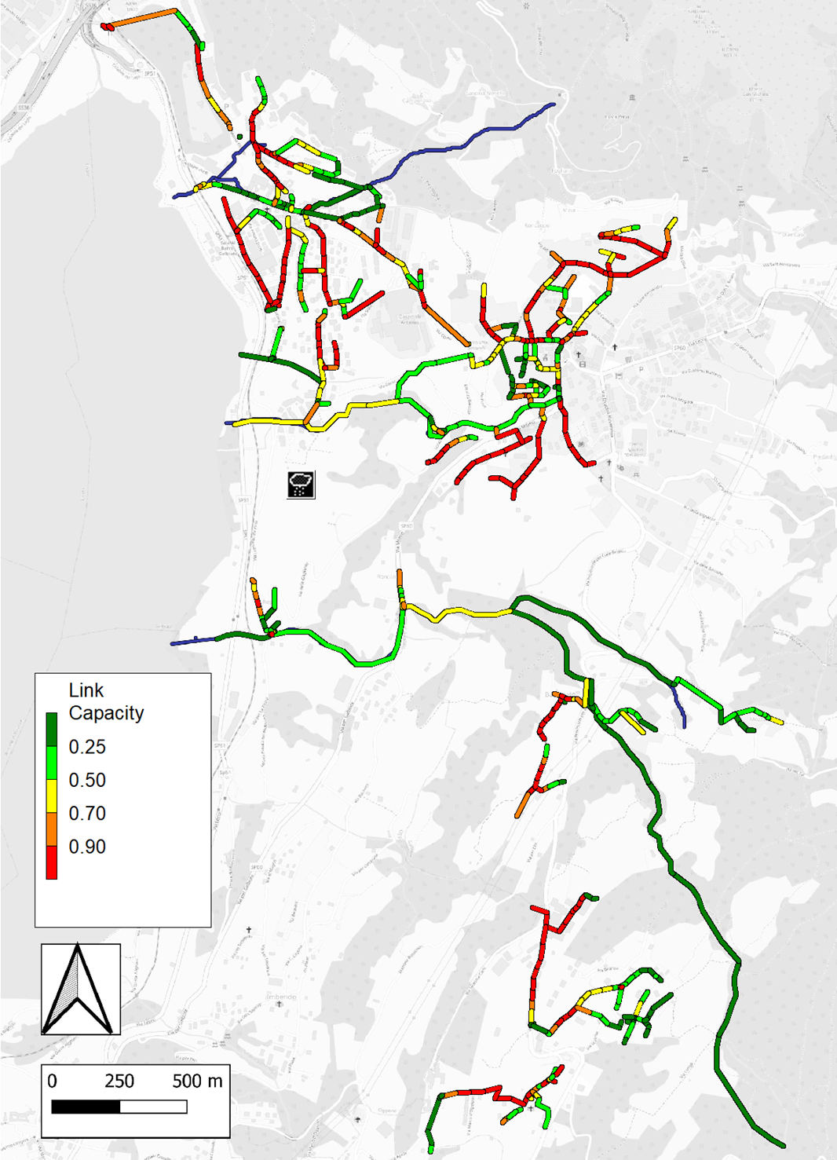

Figura 27 - Grado di riempimento della rete e del reticolo idrografico in condizioni di moto vario, durata della pioggia pari a 1 ora, ietogramma Chicago, *T*R = 100 anni.

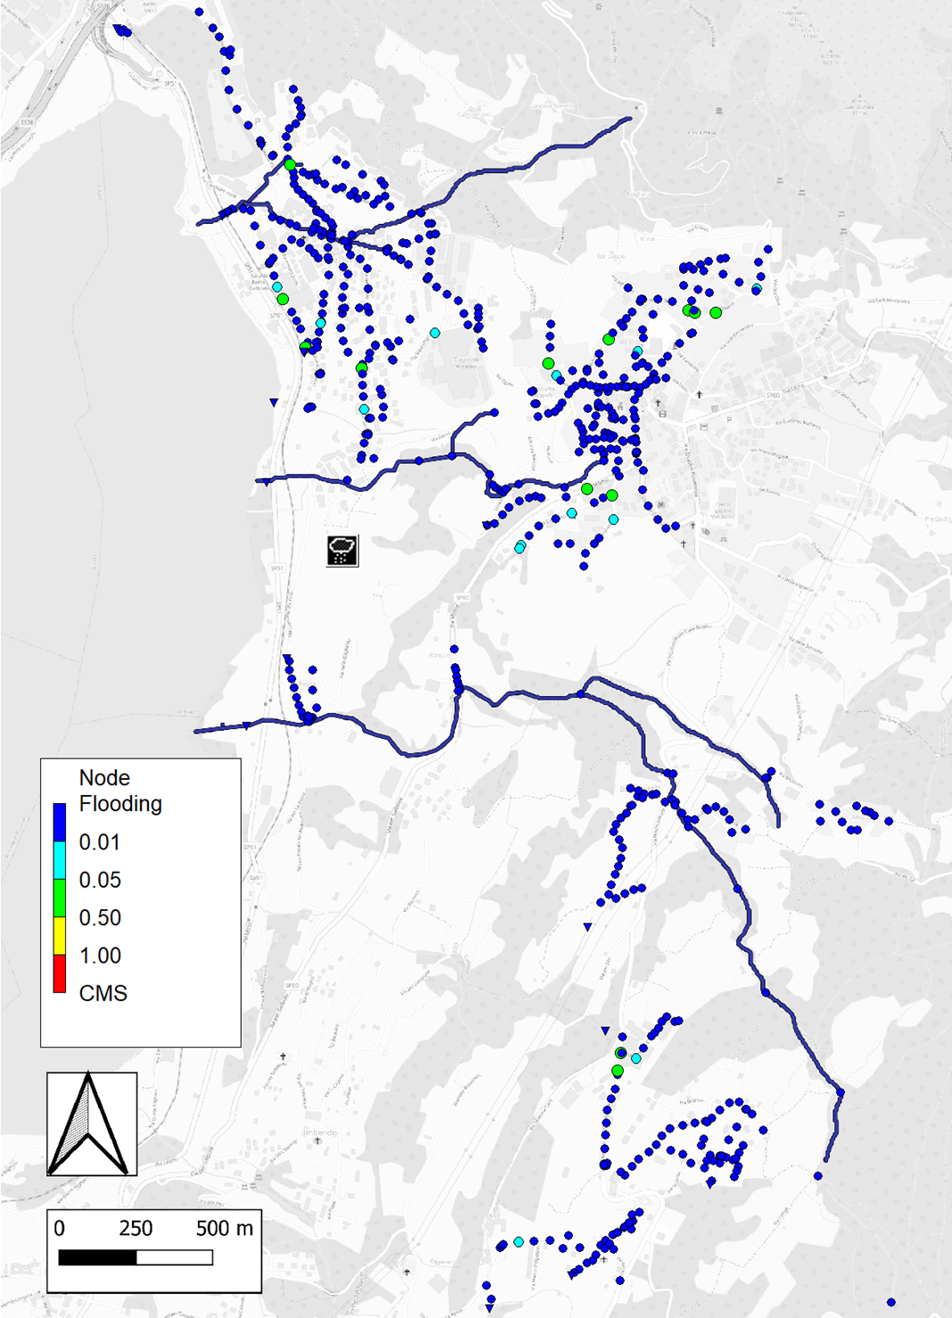

Figura 28 - Nodi della rete e del reticolo idrografico in cui il carico piezometrico supera il piano campagna e portata di esondazione (m3/s), *T*R =10 anni. In blu sono riportati i nodi in cui il carico piezometro non supera il piano campagna.

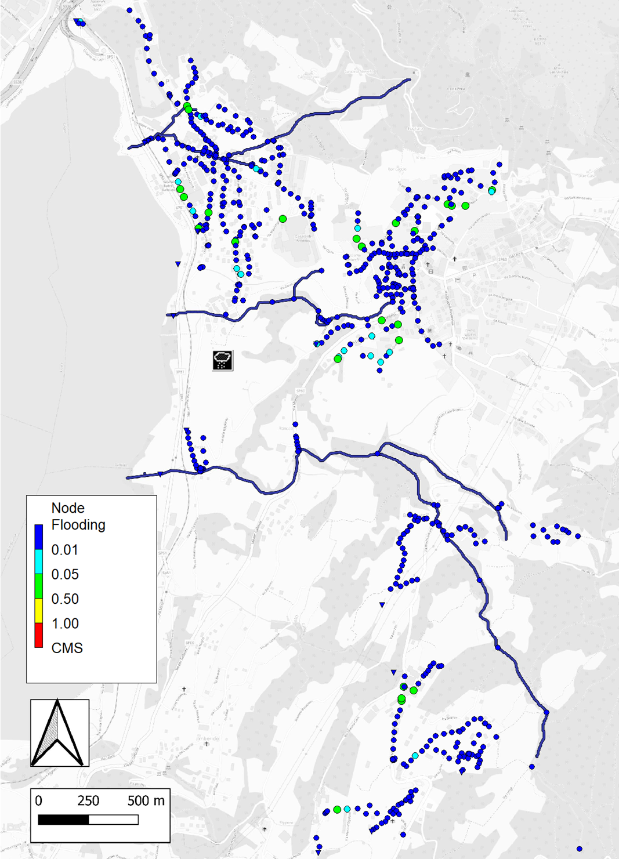

 Figura 29 - Nodi della rete e del reticolo idrografico in cui il carico piezometrico supera il piano campagna e portata di esondazione (m3/s), *T*R =50 anni. In blu sono riportati i nodi in cui il carico piezometro non supera il piano campagna.

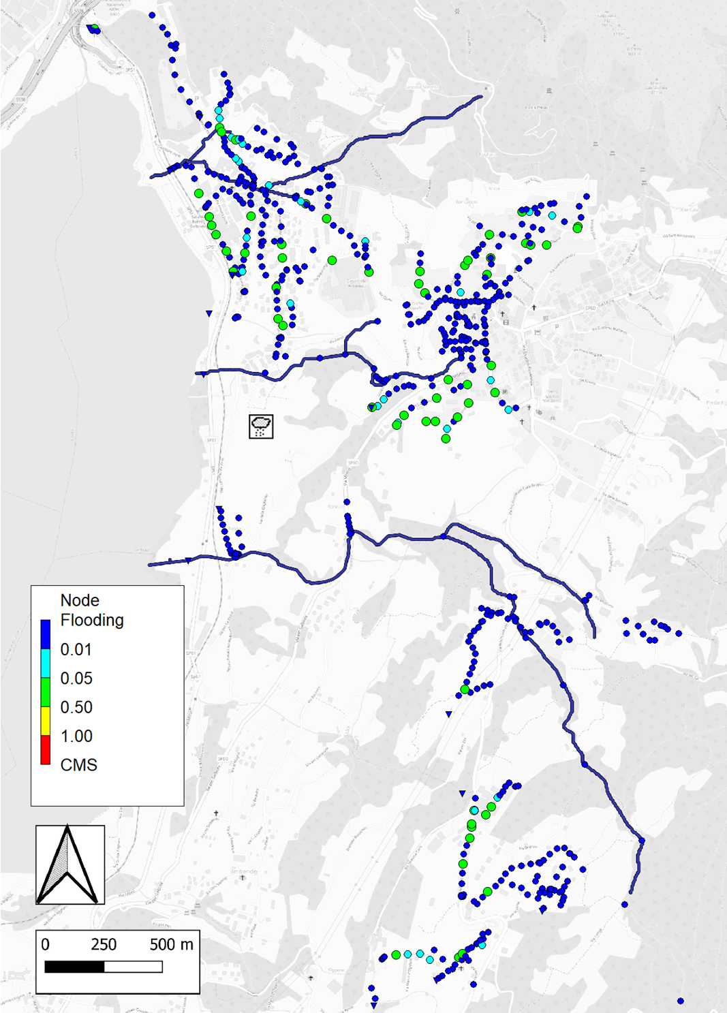

Figura 30 - Nodi della rete e del reticolo idrografico in cui il carico piezometrico supera il piano campagna e portata di esondazione (m3/s), *T*R =100 anni. In blu sono riportati i nodi in cui il carico piezometro non supera il piano campagna.

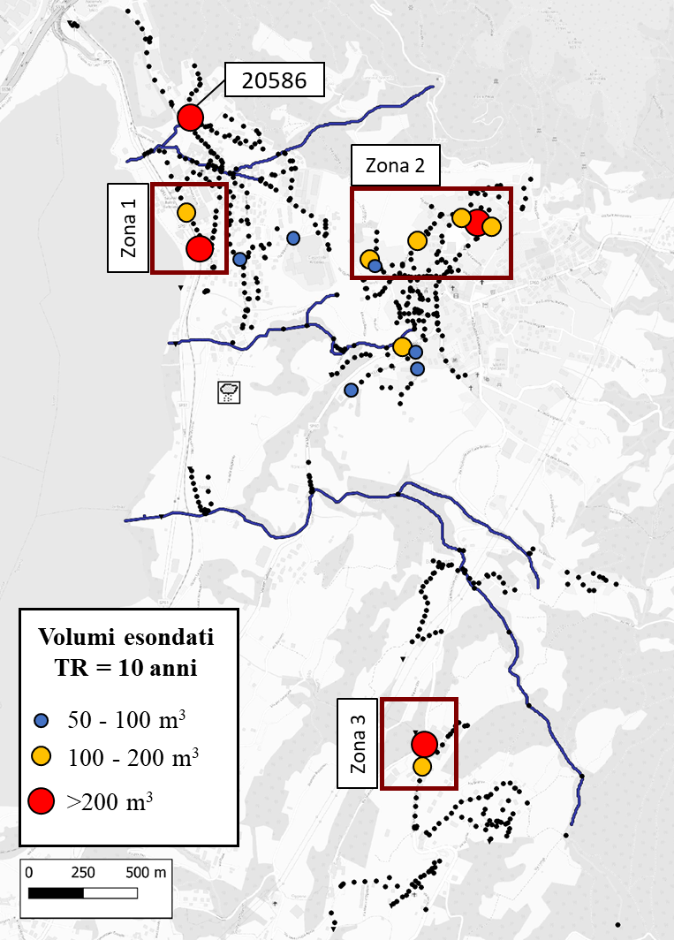

Figura 31 - Volumi complessivamente esondati dai nodi della rete, TR =10 anni

A.3 Simulazione della rete e del reticolo idrografico in condizioni di moto vario, caratteristiche degli eventi di esondazione al variare di *TR*

Simulazioni idrauliche in condizioni di moto vario per un evento critico di durata pari a 1 ora al variare di *TR*. Viene riportato: il numero del nodo in cui il carico piezometrico supera il p.c.; la durata dell’evento di esondazione; la portata massima esondata ed il volume totale esondato. I nodi caratterizzati da un volume totale esondato maggiore di 1000 m3 sono evidenziati in grigio.

|  |  |  |  |  |  |  |  |  |  |  |  |
| --- | --- | --- | --- | --- | --- | --- | --- | --- | --- | --- | --- |
| *T*R = 10 anni | | | | *T*R = 50 anni | | | | *T*R = 100 anni | | | |
| Nodo | Durata esondazione [min] | Portata massima esondata [m3/s] | Volume totale esondato [m3] | Nodo | Durata esondazione [min] | Portata massima esondata [m3/s] | Volume totale esondato [m3] | Nodo | Durata esondazione [min] | Portata massima esondata [m3/s] | Volume totale esondato [m3] |
| 20368 | 42 | 0.235 | 491 | 20534 | 47 | 0.291 | 684 | 20368 | 52 | 0.232 | 644 |
| 20534 | 35 | 0.259 | 340 | 20368 | 52 | 0.235 | 649 | 20534 | 43 | 0.314 | 632 |
| 20111 | 38 | 0.175 | 286 | 20111 | 49 | 0.249 | 535 | 20111 | 47 | 0.337 | 575 |
| 20586 | 33 | 0.153 | 186 | 20103 | 50 | 0.212 | 466 | 20586 | 43 | 0.223 | 490 |
| 20159 | 39 | 0.115 | 184 | 20586 | 43 | 0.207 | 462 | 20103 | 48 | 0.232 | 490 |
| 20103 | 38 | 0.124 | 182 | 20159 | 51 | 0.188 | 387 | 20466 | 59 | 0.223 | 453 |
| 20123 | 34 | 0.126 | 177 | 23248 | 40 | 0.167 | 369 | 20159 | 48 | 0.291 | 440 |
| 20527 | 32 | 0.092 | 126 | 20466 | 58 | 0.211 | 357 | 23248 | 43 | 0.167 | 405 |
| 20638 | 35 | 0.085 | 121 | 20123 | 44 | 0.156 | 336 | 1287 | 38 | 0.239 | 382 |
| 20110 | 36 | 0.091 | 106 | 20527 | 47 | 0.157 | 325 | 20146 | 47 | 0.185 | 376 |
| 23248 | 28 | 0.097 | 102 | 1287 | 35 | 0.21 | 323 | 20157 | 52 | 0.179 | 375 |
| 20147 | 32 | 0.063 | 85 | 20146 | 43 | 0.168 | 309 | 20123 | 43 | 0.185 | 361 |
| 20495 | 36 | 0.089 | 81 | 20110 | 48 | 0.162 | 300 | 20527 | 45 | 0.168 | 356 |
| 20466 | 39 | 0.045 | 79 | 20157 | 49 | 0.204 | 292 | 20110 | 44 | 0.215 | 325 |
| 20157 | 37 | 0.038 | 62 | 20638 | 49 | 0.134 | 281 | 20588 | 36 | 0.229 | 320 |
| 20636 | 34 | 0.058 | 59 | 23260 | 34 | 0.159 | 268 | 20638 | 47 | 0.183 | 316 |
| 20146 | 26 | 0.048 | 56 | 20588 | 30 | 0.211 | 242 | 20357 | 28 | 0.351 | 289 |
| 23260 | 10 | 0.101 | 38 | 20495 | 51 | 0.113 | 215 | 20516 | 20 | 0.329 | 267 |
| 20498 | 20 | 0.053 | 37 | 20578 | 35 | 0.135 | 206 | 23260 | 29 | 0.212 | 262 |
| 20163 | 23 | 0.043 | 35 | 20425 | 37 | 0.107 | 204 | 20636 | 44 | 0.195 | 260 |
| 20425 | 16 | 0.056 | 34 | 20636 | 49 | 0.115 | 200 | 20364 | 35 | 0.176 | 250 |
| 20371 | 20 | 0.039 | 25 | 20364 | 28 | 0.186 | 184 | 20495 | 42 | 0.189 | 243 |
| 20152 | 20 | 0.043 | 24 | 20528 | 40 | 0.1 | 181 | 20634 | 31 | 0.265 | 234 |
| 1287 | 13 | 0.047 | 23 | 21856 | 27 | 0.151 | 174 | 20578 | 37 | 0.151 | 232 |
| 20156 | 28 | 0.029 | 20 | 20147 | 46 | 0.082 | 171 | 22179 | 42 | 0.131 | 229 |
| 20528 | 14 | 0.044 | 18 | 20367 | 32 | 0.106 | 168 | 20425 | 38 | 0.117 | 221 |
|  |  |  |  | 20357 | 26 | 0.172 | 164 | 20639 | 39 | 0.179 | 217 |
|  |  |  |  | 22179 | 32 | 0.168 | 161 | 20367 | 38 | 0.126 | 216 |
|  |  |  |  | 20163 | 43 | 0.094 | 158 | 21856 | 29 | 0.184 | 215 |
|  |  |  |  | 20049 | 24 | 0.148 | 145 | 20049 | 35 | 0.132 | 214 |
|  |  |  |  | 20639 | 36 | 0.118 | 144 | 20528 | 40 | 0.128 | 214 |
|  |  |  |  | 20634 | 31 | 0.122 | 138 | 20163 | 40 | 0.154 | 200 |
|  |  |  |  | 20371 | 41 | 0.07 | 128 | 20147 | 50 | 0.114 | 199 |
|  |  |  |  | 20138 | 31 | 0.095 | 125 | 20532 | 25 | 0.226 | 183 |
|  |  |  |  | 23258 | 36 | 0.092 | 124 | 23258 | 34 | 0.174 | 178 |
|  |  |  |  | 20152 | 38 | 0.078 | 122 | 20155 | 37 | 0.18 | 169 |
|  |  |  |  | 20145 | 32 | 0.101 | 115 | 23231 | 31 | 0.191 | 168 |
|  |  |  |  | 20472 | 25 | 0.104 | 112 | 20472 | 28 | 0.136 | 164 |
|  |  |  |  | 20155 | 38 | 0.081 | 111 | 20145 | 39 | 0.113 | 163 |
|  |  |  |  | 23320 | 33 | 0.07 | 109 | 20138 | 31 | 0.205 | 160 |
|  |  |  |  | 20498 | 40 | 0.055 | 107 | 20152 | 38 | 0.134 | 154 |
|  |  |  |  | 20529 | 28 | 0.082 | 101 | 20529 | 31 | 0.106 | 136 |
|  |  |  |  | 23261 | 40 | 0.071 | 93 | 23261 | 40 | 0.1 | 136 |
|  |  |  |  | 23231 | 28 | 0.081 | 90 | 20371 | 38 | 0.102 | 136 |
|  |  |  |  | 20142 | 35 | 0.055 | 81 | 23263 | 16 | 0.233 | 123 |
|  |  |  |  | 23702 | 31 | 0.068 | 78 | 20498 | 37 | 0.13 | 119 |
|  |  |  |  | 20431 | 23 | 0.073 | 72 | 20322 | 24 | 0.17 | 117 |
|  |  |  |  | 20423 | 29 | 0.054 | 69 | 20142 | 43 | 0.069 | 109 |
|  |  |  |  | 22178 | 34 | 0.063 | 68 | 20433 | 18 | 0.173 | 108 |
|  |  |  |  | 20156 | 41 | 0.04 | 68 | 23320 | 33 | 0.07 | 107 |
|  |  |  |  | 20532 | 23 | 0.081 | 66 | 20431 | 25 | 0.109 | 107 |
|  |  |  |  | 20322 | 17 | 0.09 | 62 | 20160 | 32 | 0.111 | 97 |
|  |  |  |  | 23247 | 26 | 0.063 | 60 | 22178 | 40 | 0.063 | 96 |
|  |  |  |  | 20424 | 32 | 0.035 | 56 | 20471 | 19 | 0.127 | 92 |
|  |  |  |  | 20516 | 22 | 0.072 | 55 | 23247 | 35 | 0.079 | 89 |
|  |  |  |  | 20160 | 33 | 0.045 | 54 | 23702 | 33 | 0.069 | 83 |
|  |  |  |  | 20369 | 41 | 0.03 | 41 | 23234 | 25 | 0.102 | 81 |
|  |  |  |  | 20143 | 30 | 0.036 | 40 | 20156 | 40 | 0.056 | 79 |
|  |  |  |  | 20372 | 26 | 0.056 | 40 | 20423 | 31 | 0.051 | 76 |
|  |  |  |  | 20421 | 26 | 0.038 | 39 | 20662 | 25 | 0.084 | 71 |
|  |  |  |  | 23234 | 17 | 0.062 | 39 | 20128 | 18 | 0.097 | 70 |
|  |  |  |  | 20662 | 17 | 0.056 | 36 | 20372 | 23 | 0.074 | 67 |
|  |  |  |  | 20125 | 23 | 0.033 | 35 | 20424 | 32 | 0.058 | 64 |
|  |  |  |  | 20571 | 24 | 0.028 | 31 | 20143 | 37 | 0.082 | 59 |
|  |  |  |  | 20518 | 22 | 0.024 | 27 | 20100 | 16 | 0.102 | 59 |
|  |  |  |  | 20128 | 16 | 0.046 | 24 | 20125 | 23 | 0.076 | 55 |
|  |  |  |  | 20686 | 17 | 0.033 | 24 | 20369 | 40 | 0.037 | 53 |
|  |  |  |  | 20047 | 13 | 0.043 | 21 | 20047 | 21 | 0.067 | 52 |
|  |  |  |  | 20127 | 19 | 0.022 | 21 | 20580 | 17 | 0.061 | 48 |
|  |  |  |  | 20579 | 16 | 0.026 | 19 | 23214 | 20 | 0.073 | 47 |
|  |  |  |  | 20048 | 15 | 0.031 | 19 | 20515 | 8 | 0.16 | 46 |
|  |  |  |  | 20587 | 30 | 0.022 | 18 | 20687 | 16 | 0.066 | 44 |
|  |  |  |  | 20442 | 26 | 0.018 | 17 | 20518 | 21 | 0.07 | 44 |
|  |  |  |  | 20433 | 14 | 0.035 | 16 | 20421 | 28 | 0.045 | 44 |
|  |  |  |  | 20668 | 25 | 0.018 | 16 | 20668 | 25 | 0.057 | 43 |
|  |  |  |  | 20045 | 10 | 0.041 | 14 | 20571 | 23 | 0.049 | 42 |
|  |  |  |  | 20580 | 12 | 0.034 | 13 | 20475 | 19 | 0.059 | 38 |
|  |  |  |  | 23214 | 22 | 0.016 | 12 | 20496 | 15 | 0.067 | 37 |
|  |  |  |  | 20471 | 8 | 0.031 | 10 | 20048 | 24 | 0.039 | 37 |
|  |  |  |  |  |  |  |  | 20686 | 19 | 0.041 | 36 |
|  |  |  |  |  |  |  |  | 20579 | 20 | 0.049 | 35 |
|  |  |  |  |  |  |  |  | 20442 | 26 | 0.044 | 34 |
|  |  |  |  |  |  |  |  | 20091 | 7 | 0.101 | 33 |
|  |  |  |  |  |  |  |  | 20127 | 20 | 0.039 | 33 |
|  |  |  |  |  |  |  |  | 20373 | 14 | 0.065 | 32 |
|  |  |  |  |  |  |  |  | 20581 | 12 | 0.085 | 31 |
|  |  |  |  |  |  |  |  | 20601 | 15 | 0.059 | 30 |
|  |  |  |  |  |  |  |  | 20045 | 17 | 0.044 | 29 |
|  |  |  |  |  |  |  |  | 20587 | 36 | 0.051 | 25 |
|  |  |  |  |  |  |  |  | 20503 | 16 | 0.049 | 24 |
|  |  |  |  |  |  |  |  | 23265 | 14 | 0.059 | 23 |
|  |  |  |  |  |  |  |  | 20109 | 13 | 0.044 | 23 |
|  |  |  |  |  |  |  |  | 20572 | 16 | 0.043 | 22 |
|  |  |  |  |  |  |  |  | 20673 | 10 | 0.068 | 19 |
|  |  |  |  |  |  |  |  | 20108 | 11 | 0.05 | 19 |
|  |  |  |  |  |  |  |  | 20688 | 10 | 0.041 | 17 |
|  |  |  |  |  |  |  |  | 20121 | 9 | 0.052 | 15 |
|  |  |  |  |  |  |  |  | 20663 | 24 | 0.026 | 14 |
|  |  |  |  |  |  |  |  | 20600 | 14 | 0.05 | 14 |
|  |  |  |  |  |  |  |  | 20130 | 10 | 0.039 | 13 |
|  |  |  |  |  |  |  |  | 20517 | 20 | 0.065 | 13 |
|  |  |  |  |  |  |  |  | 20632 | 14 | 0.029 | 13 |
|  |  |  |  |  |  |  |  | 20494 | 9 | 0.031 | 11 |
|  |  |  |  |  |  |  |  | 20599 | 8 | 0.038 | 11 |
|  |  |  |  |  |  |  |  | 20333 | 8 | 0.042 | 10 |

A.4 Grado di riempimento massimo, criticità della rete in condizioni di moto vario e rischio idraulico

Simulazioni idrauliche della rete e del reticolo idrografico in condizioni di moto vario per un evento critico di durata pari a 1 ora al variare di *TR*. Per ogni ramo della rete viene riportato: il grado di riempimento, *GR*, e la criticità valutata come descritto nel Paragrafo 8.5.2. I rami della rete caratterizzati da elevata criticità (C4) sono evidenziati in grigio. Per ogni ramo del reticolo idrografico viene riportato: il grado di riempimento, *GR*, ed il rischio idraulico valutato come descritto nel Paragrafo 8.5.2.

|  |  |  |  |  |  |
| --- | --- | --- | --- | --- | --- |
| Ramo | *GR* | | | | Criticità |
| *TR* = 2 anni | *TR* = 10 anni | *TR* = 50 anni | *TR* = 100 anni | Rischio idraulico |
| VG9 | 2% | 7% | 12% | 13% | - |
| VG12 | 5% | 12% | 16% | 17% | - |
| VG13 | 3% | 8% | 13% | 14% | - |
| VG15 | 33% | 46% | 59% | 61% | - |
| VG18 | 2% | 17% | 29% | 34% | - |
| VG19 | 2% | 14% | 25% | 29% | - |
| VB20 | 14% | 34% | 38% | 41% | - |
| VB22 | 19% | 42% | 50% | 54% | - |
| VB25 | 7% | 12% | 13% | 13% | - |
| VB26 | 2% | 4% | 3% | 4% | - |
| VB27 | 4% | 5% | 6% | 5% | - |
| VB28 | 5% | 9% | 9% | 9% | - |
| TC32 | 2% | 5% | 9% | 10% | - |
| TC33 | 5% | 11% | 13% | 13% | - |
| VB34 | 11% | 26% | 30% | 32% | - |
| VB35 | 12% | 29% | 34% | 36% | - |
| VB37 | 19% | 42% | 50% | 54% | - |
| VB38 | 11% | 21% | 25% | 27% | - |
| VB39 | 16% | 33% | 39% | 42% | - |
| VB40 | 16% | 36% | 42% | 45% | - |
| VB41 | 20% | 43% | 51% | 54% | - |
| VG46 | 0% | 2% | 4% | 6% | - |
| VG47 | 0% | 2% | 4% | 5% | - |
| VG48 | 0% | 1% | 3% | 5% | - |
| VG49 | 0% | 1% | 4% | 5% | - |
| VG50 | 0% | 1% | 4% | 5% | - |
| VG51 | 1% | 4% | 5% | 7% | - |
| VG54 | 33% | 46% | 58% | 59% | - |
| VB61 | 6% | 15% | 19% | 20% | - |
| VG64 | 2% | 18% | 32% | 38% | - |
| 3031 | 20% | 43% | 61% | 81% | C2 |
| 3032 | 13% | 29% | 39% | 50% | C2 |
| 3033 | 13% | 28% | 39% | 50% | C2 |
| 3034 | 10% | 21% | 29% | 37% | C2 |
| 3035 | 11% | 24% | 34% | 42% | C2 |
| 3036 | 6% | 14% | 22% | 24% | C2 |
| 3037 | 12% | 27% | 41% | 50% | C2 |
| 3038 | 9% | 19% | 28% | 34% | C2 |
| 3039 | 10% | 23% | 35% | 42% | C2 |
| 3040 | 10% | 22% | 35% | 40% | C1 |
| 3041 | 6% | 15% | 26% | 28% | C1 |
| 3042 | 4% | 9% | 14% | 15% | C2 |
| 3043 | 5% | 11% | 17% | 19% | C2 |
| 3044 | 24% | 45% | 100% | 100% | C3 |
| 3045 | 26% | 53% | 100% | 100% | C3 |
| 3046 | 21% | 43% | 100% | 100% | C3 |
| 3047 | 27% | 53% | 100% | 100% | C3 |
| 3048 | 25% | 54% | 100% | 100% | C2 |
| 3049 | 36% | 80% | 100% | 100% | C3 |
| 3050 | 36% | 80% | 96% | 96% | C3 |
| 3051 | 18% | 34% | 46% | 47% | C2 |
| 3052 | 14% | 25% | 31% | 38% | C1 |
| 3053 | 13% | 24% | 30% | 34% | C1 |
| 3054 | 37% | 65% | 80% | 100% | C1 |
| 3055 | 33% | 61% | 76% | 100% | C1 |
| 3056 | 60% | 100% | 100% | 100% | C1 |
| 3057 | 22% | 40% | 49% | 83% | C2 |
| 3058 | 14% | 25% | 29% | 37% | C2 |
| 3059 | 24% | 44% | 51% | 70% | C1 |
| 3060 | 26% | 48% | 57% | 79% | C2 |
| 3061 | 18% | 34% | 41% | 57% | C2 |
| 3062 | 9% | 17% | 21% | 27% | C2 |
| 3063 | 44% | 65% | 75% | 85% | C2 |
| 3064 | 25% | 38% | 44% | 52% | C2 |
| 3065 | 26% | 41% | 47% | 59% | C2 |
| 3066 | 29% | 47% | 58% | 100% | C3 |
| 3067 | 43% | 70% | 86% | 100% | C3 |
| 3068 | 19% | 33% | 40% | 52% | C2 |
| 3069 | 20% | 34% | 37% | 50% | C1 |
| 3070 | 17% | 32% | 37% | 51% | C1 |
| 3071 | 21% | 38% | 44% | 61% | C2 |
| 3072 | 18% | 37% | 42% | 60% | C2 |
| 3073 | 26% | 47% | 54% | 75% | C2 |
| 3074 | 10% | 17% | 20% | 25% | C2 |
| 3075 | 14% | 24% | 25% | 35% | C2 |
| 3076 | 0% | 0% | 0% | 4% | C2 |
| 3077 | 20% | 36% | 43% | 56% | C2 |
| 3078 | 30% | 52% | 58% | 67% | C2 |
| 3079 | 13% | 23% | 24% | 34% | C2 |
| 3080 | 15% | 26% | 26% | 39% | C2 |
| 3082 | 9% | 15% | 14% | 22% | C2 |
| 3083 | 11% | 19% | 17% | 28% | C2 |
| 3084 | 11% | 18% | 17% | 28% | C2 |
| 3085 | 13% | 23% | 22% | 35% | C2 |
| 3086 | 11% | 22% | 20% | 39% | C2 |
| 3087 | 9% | 16% | 17% | 23% | C2 |
| 3088 | 22% | 41% | 39% | 66% | C2 |
| 3089 | 19% | 39% | 38% | 85% | C2 |
| 3090 | 20% | 35% | 34% | 76% | C2 |
| 3091 | 27% | 50% | 48% | 100% | C3 |
| 3092 | 26% | 54% | 76% | 100% | C3 |
| 3093 | 27% | 54% | 59% | 100% | C3 |
| 3094 | 28% | 55% | 61% | 100% | C3 |
| 3095 | 13% | 27% | 35% | 42% | C2 |
| 3096 | 20% | 40% | 57% | 92% | C3 |
| 3097 | 8% | 15% | 24% | 42% | C2 |
| 3098 | 0% | 4% | 4% | 13% | C2 |
| 3099 | 29% | 54% | 53% | 68% | C2 |
| 3100 | 11% | 21% | 21% | 30% | C2 |
| 3101 | 7% | 14% | 14% | 20% | C2 |
| 3102 | 28% | 52% | 50% | 100% | C3 |
| 3103 | 21% | 42% | 40% | 78% | C2 |
| 3104 | 41% | 76% | 74% | 95% | C3 |
| 3107 | 5% | 8% | 10% | 13% | C2 |
| 3108 | 71% | 89% | 100% | 100% | C3 |
| 3109 | 35% | 56% | 86% | 100% | C3 |
| 3110 | 38% | 59% | 72% | 76% | C2 |
| 3111 | 55% | 100% | 100% | 100% | C3 |
| 3112 | 26% | 72% | 81% | 91% | C3 |
| 3113 | 22% | 46% | 64% | 78% | C2 |
| 3114 | 27% | 58% | 100% | 100% | C3 |
| 3115 | 23% | 47% | 60% | 100% | C3 |
| 3116 | 29% | 61% | 85% | 100% | C3 |
| 3117 | 32% | 79% | 93% | 100% | C3 |
| 3118 | 43% | 100% | 100% | 100% | C3 |
| 3119 | 46% | 100% | 100% | 100% | C3 |
| 3120 | 53% | 80% | 81% | 82% | C3 |
| 3121 | 32% | 44% | 49% | 53% | C2 |
| 3122 | 31% | 44% | 51% | 56% | C2 |
| 3123 | 34% | 49% | 57% | 64% | C2 |
| 3124 | 30% | 43% | 50% | 61% | C2 |
| 3125 | 18% | 32% | 46% | 76% | C2 |
| 3126 | 32% | 48% | 59% | 100% | C3 |
| 3127 | 30% | 41% | 44% | 47% | C2 |
| 3128 | 17% | 35% | 70% | 71% | C2 |
| 3129 | 20% | 41% | 54% | 76% | C2 |
| 3130 | 31% | 56% | 90% | 97% | C3 |
| 3131 | 20% | 41% | 58% | 89% | C3 |
| 3132 | 24% | 63% | 85% | 100% | C3 |
| 3133 | 37% | 100% | 100% | 100% | C3 |
| 3134 | 25% | 76% | 90% | 93% | C3 |
| 3135 | 28% | 66% | 100% | 100% | C3 |
| 3136 | 25% | 59% | 100% | 100% | C3 |
| 3137 | 24% | 57% | 100% | 100% | C3 |
| 3138 | 25% | 59% | 100% | 100% | C3 |
| 3139 | 18% | 40% | 100% | 100% | C3 |
| 3140 | 21% | 48% | 94% | 100% | C3 |
| 3141 | 20% | 43% | 62% | 100% | C3 |
| 3142 | 18% | 39% | 57% | 100% | C3 |
| 3143 | 14% | 32% | 48% | 77% | C2 |
| 3144 | 12% | 29% | 51% | 55% | C2 |
| 3145 | 14% | 33% | 62% | 81% | C2 |
| 3146 | 23% | 72% | 89% | 100% | C3 |
| 3147 | 39% | 100% | 100% | 100% | C3 |
| 3148 | 39% | 61% | 76% | 100% | C3 |
| 3149 | 38% | 59% | 73% | 100% | C3 |
| 3150 | 40% | 64% | 82% | 100% | C3 |
| 3151 | 28% | 63% | 100% | 100% | C3 |
| 3152 | 28% | 67% | 100% | 100% | C3 |
| 3153 | 26% | 76% | 100% | 100% | C3 |
| 3154 | 33% | 94% | 100% | 100% | C3 |
| 3155 | 29% | 69% | 100% | 100% | C3 |
| 3156 | 31% | 87% | 100% | 100% | C3 |
| 3157 | 36% | 100% | 100% | 100% | C3 |
| 3158 | 41% | 100% | 100% | 100% | C3 |
| 3159 | 28% | 51% | 53% | 56% | C2 |
| 3160 | 30% | 56% | 65% | 72% | C2 |
| 3161 | 32% | 64% | 82% | 91% | C3 |
| 3162 | 46% | 100% | 100% | 100% | C3 |
| 3163 | 44% | 82% | 85% | 94% | C3 |
| 3164 | 37% | 96% | 100% | 100% | C3 |
| 3165 | 45% | 96% | 100% | 100% | C3 |
| 3166 | 44% | 100% | 100% | 100% | C3 |
| 3167 | 38% | 100% | 100% | 100% | C3 |
| 3168 | 34% | 100% | 100% | 100% | C3 |
| 3169 | 31% | 57% | 68% | 76% | C2 |
| 3170 | 55% | 100% | 100% | 100% | C3 |
| 3171 | 15% | 28% | 31% | 37% | C2 |
| 3172 | 59% | 68% | 75% | 80% | C3 |
| 3173 | 100% | 100% | 100% | 100% | C4 |
| 3174 | 22% | 66% | 69% | 71% | C2 |
| 3175 | 54% | 100% | 100% | 100% | C3 |
| 3176 | 37% | 68% | 73% | 91% | C3 |
| 3177 | 23% | 42% | 45% | 57% | C2 |
| 3178 | 29% | 51% | 54% | 75% | C2 |
| 3280 | 26% | 51% | 79% | 88% | C2 |
| 3348 | 7% | 15% | 25% | 29% | C2 |
| 3349 | 14% | 33% | 73% | 78% | C2 |
| 3350 | 21% | 45% | 100% | 100% | C3 |
| 3351 | 31% | 73% | 100% | 100% | C3 |
| 3352 | 15% | 30% | 100% | 100% | C3 |
| 3353 | 15% | 30% | 100% | 100% | C3 |
| 3354 | 11% | 23% | 97% | 100% | C3 |
| 3355 | 13% | 25% | 85% | 99% | C3 |
| 3356 | 8% | 18% | 43% | 58% | C2 |
| 3357 | 23% | 49% | 66% | 70% | C2 |
| 3358 | 12% | 24% | 39% | 100% | C3 |
| 3359 | 15% | 33% | 54% | 100% | C3 |
| 3360 | 22% | 45% | 75% | 100% | C3 |
| 3361 | 20% | 49% | 87% | 100% | C3 |
| 3362 | 29% | 63% | 100% | 100% | C3 |
| 3363 | 19% | 46% | 100% | 100% | C3 |
| 3364 | 35% | 76% | 100% | 100% | C3 |
| 3365 | 38% | 81% | 96% | 100% | C3 |
| 3366 | 17% | 35% | 58% | 87% | C2 |
| 3367 | 30% | 66% | 93% | 100% | C3 |
| 3368 | 8% | 14% | 20% | 22% | C2 |
| 3369 | 23% | 48% | 69% | 89% | C2 |
| 3370 | 21% | 42% | 58% | 73% | C2 |
| 3371 | 19% | 39% | 54% | 84% | C2 |
| 3372 | 18% | 38% | 60% | 61% | C2 |
| 3373 | 12% | 28% | 50% | 52% | C2 |
| 3374 | 10% | 25% | 44% | 45% | C2 |
| 3375 | 3% | 7% | 12% | 12% | C2 |
| 3376 | 7% | 15% | 24% | 25% | C2 |
| 3377 | 9% | 21% | 38% | 38% | C2 |
| 3378 | 8% | 20% | 35% | 35% | C2 |
| 3379 | 8% | 20% | 36% | 36% | C2 |
| 3380 | 9% | 21% | 39% | 38% | C2 |
| 3381 | 8% | 22% | 41% | 41% | C2 |
| 3382 | 13% | 34% | 66% | 65% | C2 |
| 3383 | 8% | 20% | 36% | 36% | C2 |
| 3384 | 8% | 20% | 35% | 35% | C2 |
| 3385 | 6% | 15% | 27% | 26% | C2 |
| 3386 | 19% | 43% | 83% | 100% | C3 |
| 3387 | 31% | 81% | 100% | 100% | C3 |
| 3388 | 24% | 55% | 68% | 68% | C2 |
| 3389 | 14% | 30% | 37% | 37% | C2 |
| 3390 | 62% | 79% | 96% | 100% | C3 |
| 3391 | 20% | 45% | 58% | 59% | C2 |
| 3392 | 22% | 50% | 83% | 83% | C2 |
| 3393 | 25% | 59% | 100% | 100% | C2 |
| 3394 | 27% | 67% | 100% | 100% | C3 |
| 3395 | 32% | 92% | 100% | 100% | C3 |
| 3396 | 26% | 61% | 100% | 100% | C2 |
| 3397 | 36% | 90% | 100% | 100% | C3 |
| 3398 | 98% | 100% | 100% | 100% | C3 |
| 3399 | 42% | 100% | 100% | 100% | C3 |
| 3400 | 82% | 91% | 91% | 91% | C3 |
| 3401 | 43% | 100% | 100% | 100% | C3 |
| 3402 | 44% | 100% | 100% | 100% | C3 |
| 3403 | 26% | 100% | 100% | 100% | C3 |
| 3404 | 24% | 100% | 100% | 100% | C3 |
| 3405 | 16% | 100% | 100% | 100% | C3 |
| 3406 | 14% | 64% | 100% | 100% | C3 |
| 3407 | 9% | 21% | 82% | 100% | C3 |
| 3408 | 5% | 11% | 13% | 58% | C2 |
| 3409 | 0% | 0% | 0% | 0% | C2 |
| 3410 | 0% | 0% | 0% | 0% | C2 |
| 3411 | 50% | 50% | 50% | 50% | C2 |
| 3412 | 8% | 18% | 32% | 32% | C1 |
| 3413 | 9% | 21% | 36% | 37% | C1 |
| 3414 | 9% | 20% | 35% | 36% | C1 |
| 3415 | 14% | 31% | 48% | 56% | C2 |
| 3416 | 21% | 45% | 61% | 100% | C3 |
| 3417 | 16% | 35% | 55% | 65% | C2 |
| 3418 | 17% | 37% | 60% | 73% | C2 |
| 3419 | 16% | 36% | 58% | 70% | C2 |
| 3420 | 15% | 33% | 53% | 81% | C2 |
| 3421 | 22% | 50% | 81% | 100% | C3 |
| 3422 | 10% | 24% | 45% | 43% | C2 |
| 3423 | 14% | 33% | 61% | 58% | C2 |
| 3424 | 8% | 19% | 32% | 31% | C2 |
| 3425 | 5% | 10% | 14% | 17% | C2 |
| 3426 | 11% | 22% | 34% | 38% | C1 |
| 3427 | 15% | 33% | 57% | 64% | C2 |
| 3428 | 9% | 17% | 20% | 26% | C2 |
| 3429 | 11% | 24% | 44% | 49% | C2 |
| 3430 | 5% | 12% | 18% | 21% | C2 |
| 3431 | 5% | 12% | 22% | 21% | C2 |
| 3432 | 5% | 10% | 16% | 19% | C2 |
| 3433 | 4% | 9% | 14% | 15% | C2 |
| 3434 | 4% | 13% | 25% | 23% | C1 |
| 3435 | 2% | 11% | 21% | 19% | C2 |
| 3436 | 7% | 13% | 14% | 20% | C2 |
| 3437 | 7% | 13% | 17% | 21% | C2 |
| 3438 | 11% | 23% | 36% | 40% | C2 |
| 3439 | 16% | 25% | 25% | 35% | C2 |
| 3440 | 12% | 22% | 23% | 33% | C2 |
| 3441 | 15% | 30% | 31% | 45% | C2 |
| 3442 | 17% | 32% | 33% | 49% | C2 |
| 3443 | 18% | 36% | 38% | 78% | C2 |
| 3444 | 13% | 25% | 31% | 41% | C2 |
| 3445 | 15% | 29% | 36% | 48% | C2 |
| 3446 | 6% | 15% | 27% | 26% | C2 |
| 3447 | 6% | 15% | 27% | 26% | C2 |
| 3448 | 6% | 14% | 24% | 24% | C2 |
| 3449 | 32% | 76% | 100% | 100% | C1 |
| 3450 | 31% | 73% | 100% | 100% | C3 |
| 3451 | 29% | 68% | 100% | 100% | C3 |
| 3452 | 32% | 76% | 100% | 100% | C2 |
| 3453 | 29% | 67% | 91% | 91% | C2 |
| 3454 | 31% | 73% | 100% | 100% | C2 |
| 3455 | 32% | 90% | 100% | 100% | C2 |
| 3456 | 29% | 68% | 68% | 68% | C2 |
| 3457 | 4% | 10% | 11% | 11% | C2 |
| 3458 | 6% | 11% | 11% | 11% | C2 |
| 3459 | 13% | 26% | 32% | 42% | C2 |
| 3460 | 19% | 40% | 59% | 84% | C2 |
| 3461 | 20% | 44% | 66% | 100% | C3 |
| 3462 | 29% | 60% | 62% | 65% | C2 |
| 3463 | 29% | 67% | 100% | 100% | C3 |
| 3464 | 15% | 35% | 67% | 72% | C2 |
| 3465 | 17% | 41% | 72% | 78% | C2 |
| 3466 | 16% | 33% | 48% | 57% | C2 |
| 3467 | 15% | 29% | 44% | 51% | C2 |
| 3468 | 17% | 36% | 42% | 52% | C2 |
| 3469 | 27% | 63% | 80% | 97% | C3 |
| 3470 | 19% | 42% | 49% | 65% | C2 |
| 3471 | 25% | 58% | 74% | 100% | C2 |
| 3472 | 35% | 78% | 88% | 100% | C3 |
| 3473 | 43% | 100% | 100% | 100% | C3 |
| 3474 | 28% | 62% | 88% | 93% | C3 |
| 3475 | 23% | 54% | 100% | 100% | C3 |
| 3476 | 20% | 41% | 75% | 75% | C2 |
| 3477 | 41% | 92% | 96% | 97% | C3 |
| 3478 | 12% | 30% | 57% | 56% | C2 |
| 3479 | 17% | 32% | 38% | 48% | C2 |
| 3480 | 18% | 37% | 44% | 59% | C2 |
| 3481 | 21% | 43% | 50% | 68% | C1 |
| 3482 | 58% | 65% | 69% | 74% | C3 |
| 3483 | 2% | 6% | 7% | 10% | C2 |
| 3484 | 10% | 19% | 27% | 31% | C2 |
| 3485 | 15% | 27% | 41% | 44% | C2 |
| 3486 | 17% | 32% | 47% | 54% | C2 |
| 3487 | 19% | 39% | 63% | 80% | C2 |
| 3488 | 24% | 47% | 77% | 94% | C3 |
| 3489 | 22% | 43% | 68% | 77% | C2 |
| 3490 | 20% | 39% | 59% | 69% | C2 |
| 3491 | 21% | 41% | 64% | 75% | C2 |
| 3492 | 9% | 17% | 21% | 26% | C2 |
| 3493 | 11% | 22% | 25% | 34% | C2 |
| 3494 | 0% | 0% | 10% | 5% | C2 |
| 3495 | 46% | 89% | 100% | 100% | C3 |
| 3496 | 21% | 33% | 38% | 41% | C2 |
| 3497 | 24% | 40% | 50% | 57% | C2 |
| 3498 | 32% | 52% | 79% | 84% | C2 |
| 3499 | 29% | 53% | 100% | 100% | C3 |
| 3500 | 0% | 8% | 100% | 100% | C3 |
| 3501 | 35% | 71% | 100% | 100% | C3 |
| 3502 | 36% | 72% | 84% | 90% | C3 |
| 3503 | 32% | 61% | 73% | 90% | C2 |
| 3504 | 33% | 65% | 79% | 100% | C3 |
| 3505 | 51% | 86% | 92% | 100% | C3 |
| 3506 | 10% | 21% | 24% | 27% | C2 |
| 3507 | 12% | 24% | 28% | 31% | C2 |
| 3508 | 12% | 26% | 31% | 37% | C2 |
| 3509 | 33% | 63% | 76% | 89% | C3 |
| 3510 | 26% | 49% | 57% | 63% | C2 |
| 3511 | 22% | 42% | 49% | 54% | C2 |
| 3513 | 8% | 18% | 21% | 25% | C2 |
| 3514 | 8% | 20% | 23% | 28% | C2 |
| 3515 | 8% | 19% | 23% | 27% | C2 |
| 3516 | 7% | 17% | 20% | 24% | C2 |
| 3517 | 8% | 18% | 21% | 25% | C2 |
| 3518 | 22% | 43% | 49% | 57% | C1 |
| 3519 | 20% | 39% | 45% | 67% | C2 |
| 3520 | 26% | 51% | 59% | 90% | C3 |
| 3521 | 24% | 46% | 53% | 80% | C2 |
| 3522 | 17% | 31% | 35% | 51% | C2 |
| 3523 | 63% | 76% | 81% | 100% | C3 |
| 3524 | 100% | 100% | 100% | 100% | C4 |
| 3525 | 51% | 100% | 100% | 100% | C3 |
| 3526 | 58% | 100% | 100% | 100% | C3 |
| 3527 | 45% | 100% | 100% | 100% | C3 |
| 3528 | 33% | 59% | 59% | 59% | C2 |
| 3529 | 58% | 94% | 100% | 100% | C3 |
| 3530 | 29% | 73% | 80% | 86% | C3 |
| 3531 | 60% | 100% | 100% | 100% | C3 |
| 3532 | 25% | 82% | 100% | 100% | C3 |
| 3533 | 12% | 28% | 37% | 69% | C2 |
| 3534 | 23% | 48% | 62% | 95% | C3 |
| 3535 | 12% | 25% | 29% | 39% | C2 |
| 3536 | 14% | 29% | 34% | 46% | C2 |
| 3537 | 9% | 15% | 19% | 20% | C2 |
| 3538 | 16% | 32% | 36% | 48% | C2 |
| 3539 | 17% | 34% | 38% | 51% | C2 |
| 3540 | 20% | 39% | 44% | 61% | C2 |
| 3541 | 22% | 43% | 49% | 74% | C2 |
| 3542 | 23% | 45% | 52% | 91% | C3 |
| 3543 | 19% | 39% | 43% | 100% | C3 |
| 3544 | 31% | 65% | 81% | 100% | C3 |
| 3545 | 34% | 77% | 100% | 100% | C1 |
| 3546 | 36% | 93% | 100% | 100% | C3 |
| 3547 | 37% | 100% | 100% | 100% | C3 |
| 3548 | 34% | 100% | 100% | 100% | C3 |
| 3549 | 35% | 100% | 100% | 100% | C3 |
| 3550 | 39% | 100% | 100% | 100% | C3 |
| 3551 | 40% | 100% | 100% | 100% | C3 |
| 3552 | 23% | 100% | 100% | 100% | C3 |
| 3553 | 48% | 100% | 100% | 100% | C3 |
| 3554 | 45% | 82% | 83% | 87% | C3 |
| 3555 | 54% | 97% | 97% | 97% | C3 |
| 3556 | 52% | 100% | 100% | 100% | C3 |
| 3557 | 54% | 100% | 100% | 100% | C3 |
| 3558 | 46% | 100% | 100% | 100% | C3 |
| 3559 | 42% | 100% | 100% | 100% | C3 |
| 3560 | 33% | 100% | 100% | 100% | C3 |
| 3561 | 39% | 100% | 100% | 100% | C3 |
| 3562 | 21% | 40% | 72% | 100% | C3 |
| 3563 | 29% | 74% | 100% | 100% | C3 |
| 3564 | 21% | 39% | 100% | 100% | C3 |
| 3565 | 23% | 47% | 65% | 100% | C3 |
| 3566 | 11% | 31% | 48% | 65% | C2 |
| 3567 | 12% | 22% | 29% | 36% | C2 |
| 3568 | 0% | 0% | 0% | 0% | C2 |
| 3569 | 5% | 9% | 11% | 14% | C2 |
| 3570 | 19% | 33% | 35% | 69% | C1 |
| 3571 | 14% | 27% | 28% | 41% | C2 |
| 3572 | 18% | 33% | 34% | 49% | C2 |
| 3573 | 18% | 33% | 35% | 50% | C2 |
| 3574 | 17% | 33% | 39% | 53% | C2 |
| 3575 | 20% | 40% | 49% | 81% | C2 |
| 3576 | 19% | 39% | 54% | 53% | C2 |
| 3577 | 22% | 45% | 58% | 69% | C2 |
| 3578 | 22% | 45% | 59% | 83% | C2 |
| 3579 | 24% | 50% | 64% | 100% | C3 |
| 3580 | 25% | 52% | 68% | 100% | C3 |
| 3581 | 26% | 54% | 74% | 81% | C2 |
| 3582 | 24% | 45% | 61% | 100% | C3 |
| 3583 | 28% | 54% | 73% | 100% | C3 |
| 3584 | 24% | 45% | 61% | 86% | C2 |
| 3585 | 6% | 11% | 13% | 16% | C1 |
| 3586 | 21% | 42% | 54% | 55% | C2 |
| 3587 | 20% | 42% | 43% | 46% | C2 |
| 3588 | 20% | 34% | 31% | 55% | C2 |
| 3589 | 24% | 42% | 38% | 72% | C2 |
| 3590 | 0% | 0% | 0% | 0% | C2 |
| 3591 | 6% | 11% | 10% | 19% | C2 |
| 3592 | 11% | 20% | 19% | 29% | C2 |
| 3593 | 22% | 42% | 42% | 52% | C2 |
| 3594 | 23% | 44% | 44% | 49% | C2 |
| 3595 | 41% | 91% | 92% | 95% | C3 |
| 3596 | 18% | 62% | 36% | 70% | C2 |
| 3597 | 40% | 91% | 100% | 100% | C3 |
| 3598 | 40% | 80% | 100% | 100% | C3 |
| 3599 | 38% | 74% | 93% | 100% | C3 |
| 3600 | 40% | 81% | 94% | 100% | C3 |
| 3601 | 36% | 66% | 69% | 86% | C2 |
| 3602 | 35% | 64% | 66% | 68% | C2 |
| 3603 | 43% | 100% | 100% | 100% | C3 |
| 3604 | 40% | 100% | 100% | 100% | C3 |
| 3605 | 25% | 77% | 100% | 100% | C3 |
| 3606 | 24% | 53% | 100% | 100% | C3 |
| 3607 | 22% | 48% | 100% | 100% | C3 |
| 3608 | 20% | 42% | 84% | 100% | C3 |
| 3609 | 15% | 32% | 48% | 79% | C2 |
| 3610 | 13% | 27% | 42% | 48% | C2 |
| 3611 | 11% | 23% | 36% | 40% | C2 |
| 3612 | 39% | 87% | 100% | 100% | C3 |
| 3613 | 29% | 69% | 100% | 100% | C3 |
| 3614 | 20% | 43% | 100% | 100% | C3 |
| 3615 | 23% | 52% | 100% | 100% | C1 |
| 3616 | 10% | 19% | 22% | 25% | C1 |
| 3617 | 10% | 20% | 30% | 38% | C1 |
| 3618 | 17% | 35% | 51% | 66% | C2 |
| 3619 | 17% | 35% | 53% | 64% | C2 |
| 3620 | 2% | 11% | 20% | 21% | C2 |
| 3621 | 9% | 19% | 30% | 35% | C2 |
| 3622 | 10% | 21% | 31% | 38% | C2 |
| 3623 | 15% | 33% | 47% | 64% | C2 |
| 3624 | 17% | 36% | 53% | 88% | C2 |
| 3625 | 19% | 42% | 64% | 100% | C3 |
| 3626 | 20% | 43% | 83% | 100% | C3 |
| 3627 | 22% | 48% | 100% | 100% | C3 |
| 3628 | 12% | 27% | 69% | 70% | C2 |
| 3629 | 6% | 36% | 84% | 81% | C2 |
| 3630 | 8% | 38% | 87% | 84% | C2 |
| 3631 | 7% | 34% | 74% | 68% | C2 |
| 3632 | 0% | 0% | 0% | 0% | C2 |
| 3633 | 5% | 32% | 66% | 61% | C2 |
| 3634 | 4% | 37% | 80% | 73% | C2 |
| 3635 | 3% | 65% | 91% | 86% | C2 |
| 3636 | 7% | 100% | 100% | 100% | C3 |
| 3637 | 11% | 22% | 32% | 37% | C2 |
| 3638 | 7% | 16% | 24% | 27% | C1 |
| 3639 | 10% | 20% | 30% | 33% | C1 |
| 3640 | 12% | 24% | 34% | 42% | C2 |
| 3641 | 9% | 20% | 32% | 35% | C2 |
| 3642 | 6% | 15% | 31% | 28% | C2 |
| 3643 | 6% | 15% | 21% | 26% | C2 |
| 3644 | 9% | 19% | 21% | 30% | C2 |
| 3645 | 6% | 12% | 13% | 19% | C2 |
| 3646 | 7% | 13% | 16% | 20% | C2 |
| 3647 | 5% | 8% | 11% | 13% | C2 |
| 3648 | 10% | 20% | 24% | 31% | C2 |
| 3649 | 22% | 45% | 49% | 54% | C2 |
| 3650 | 16% | 37% | 40% | 76% | C2 |
| 3651 | 0% | 0% | 0% | 17% | C2 |
| 3652 | 17% | 32% | 36% | 50% | C2 |
| 3653 | 38% | 66% | 68% | 76% | C2 |
| 3654 | 0% | 0% | 10% | 50% | C2 |
| 3655 | 29% | 57% | 80% | 100% | C3 |
| 3656 | 18% | 62% | 76% | 83% | C1 |
| 3657 | 40% | 100% | 100% | 100% | C1 |
| 3658 | 41% | 98% | 100% | 100% | C3 |
| 3659 | 83% | 100% | 100% | 100% | C3 |
| 3660 | 15% | 64% | 68% | 74% | C2 |
| 3661 | 50% | 100% | 100% | 100% | C3 |
| 3662 | 56% | 100% | 100% | 100% | C3 |
| 3663 | 43% | 100% | 100% | 100% | C3 |
| 3664 | 24% | 71% | 100% | 100% | C3 |
| 3665 | 10% | 20% | 63% | 66% | C2 |
| 3666 | 8% | 14% | 15% | 20% | C2 |
| 3667 | 15% | 26% | 25% | 39% | C2 |
| 3668 | 55% | 59% | 59% | 64% | C3 |
| 3669 | 44% | 73% | 93% | 100% | C3 |
| 3670 | 47% | 79% | 93% | 100% | C3 |
| 3671 | 51% | 85% | 96% | 100% | C3 |
| 3672 | 44% | 74% | 88% | 100% | C3 |
| 3673 | 38% | 64% | 73% | 86% | C2 |
| 3674 | 32% | 51% | 57% | 65% | C2 |
| 3675 | 34% | 54% | 61% | 70% | C2 |
| 3676 | 30% | 48% | 54% | 62% | C2 |
| 3677 | 29% | 47% | 53% | 60% | C2 |
| 3678 | 29% | 46% | 52% | 59% | C2 |
| 3679 | 25% | 42% | 47% | 54% | C1 |
| 3680 | 28% | 45% | 52% | 59% | C2 |
| 3681 | 28% | 46% | 55% | 62% | C1 |
| 3682 | 20% | 32% | 39% | 43% | C2 |
| 3683 | 18% | 36% | 52% | 65% | C2 |
| 3684 | 21% | 43% | 73% | 78% | C1 |
| 3685 | 26% | 54% | 100% | 100% | C1 |
| 3686 | 27% | 57% | 100% | 100% | C1 |
| 3687 | 26% | 55% | 91% | 82% | C1 |
| 3688 | 15% | 30% | 33% | 41% | C2 |
| 3689 | 17% | 33% | 38% | 46% | C2 |
| 3690 | 17% | 34% | 38% | 46% | C2 |
| 3691 | 36% | 81% | 84% | 89% | C3 |
| 3692 | 15% | 30% | 46% | 50% | C2 |
| 3693 | 32% | 60% | 81% | 100% | C3 |
| 3694 | 60% | 90% | 100% | 100% | C3 |
| 3695 | 33% | 59% | 73% | 91% | C3 |
| 3696 | 25% | 39% | 44% | 72% | C2 |
| 3697 | 24% | 41% | 46% | 63% | C2 |
| 3698 | 14% | 27% | 33% | 37% | C2 |
| 3699 | 18% | 35% | 37% | 41% | C2 |
| 3701 | 21% | 47% | 61% | 61% | C2 |
| 3702 | 10% | 18% | 18% | 18% | C2 |
| 3703 | 19% | 42% | 53% | 84% | C2 |
| 3704 | 14% | 31% | 38% | 55% | C2 |
| 3705 | 15% | 29% | 32% | 44% | C2 |
| 3706 | 0% | 18% | 58% | 54% | C2 |
| 3707 | 51% | 95% | 100% | 100% | C3 |
| 3708 | 15% | 29% | 32% | 44% | C2 |
| 3709 | 12% | 23% | 27% | 31% | C2 |
| 3710 | 5% | 10% | 11% | 13% | C2 |
| 3711 | 8% | 17% | 19% | 21% | C2 |
| 3712 | 9% | 20% | 24% | 28% | C2 |
| 3713 | 54% | 100% | 100% | 100% | C3 |
| 3714 | 10% | 18% | 22% | 26% | C2 |
| 3715 | 7% | 12% | 15% | 19% | C2 |
| 3716 | 29% | 64% | 70% | 73% | C2 |
| 3717 | 49% | 100% | 100% | 100% | C3 |
| 3718 | 13% | 28% | 45% | 52% | C2 |
| 3719 | 32% | 53% | 61% | 71% | C2 |
| 3726 | 0% | 0% | 0% | 0% | C2 |
| 3727 | 58% | 89% | 100% | 100% | C3 |
| 3728 | 25% | 53% | 88% | 93% | C3 |
| 3729 | 42% | 76% | 75% | 75% | C3 |
| 3730 | 17% | 33% | 39% | 39% | C2 |
| 3731 | 7% | 14% | 16% | 16% | C2 |
| 3734 | 18% | 89% | 100% | 100% | C3 |
| 3737 | 11% | 23% | 38% | 45% | C2 |
| 3738 | 6% | 14% | 16% | 61% | C2 |
| 3739 | 8% | 14% | 19% | 22% | C2 |
| 3740 | 26% | 50% | 55% | 66% | C2 |
| 3741 | 10% | 72% | 100% | 100% | C3 |
| 3742 | 21% | 43% | 58% | 61% | C2 |
| 3743 | 33% | 73% | 100% | 100% | C3 |
| 3746 | 16% | 31% | 41% | 42% | C2 |
| 3747 | 22% | 41% | 46% | 64% | C2 |
| 3748 | 16% | 28% | 34% | 43% | C2 |
| 3749 | 4% | 12% | 18% | 26% | C2 |
| 3750 | 30% | 100% | 100% | 100% | C3 |
| 3751 | 19% | 39% | 54% | 68% | C2 |
| 3752 | 28% | 37% | 38% | 40% | C2 |
| 3753 | 25% | 53% | 100% | 100% | C3 |
| 3754 | 30% | 54% | 57% | 91% | C3 |
| 3765 | 5% | 11% | 16% | 29% | C2 |
| 3766 | 33% | 69% | 100% | 100% | C3 |
| 3767 | 64% | 100% | 100% | 100% | C3 |
| 3768 | 2% | 6% | 10% | 10% | C2 |
| 3769 | 7% | 13% | 21% | 23% | C2 |
| 3770 | 8% | 20% | 35% | 34% | C2 |
| 3771 | 17% | 35% | 46% | 60% | C1 |
| 3772 | 11% | 20% | 26% | 32% | C1 |
| 3773 | 43% | 78% | 100% | 100% | C3 |
| 3774 | 21% | 40% | 46% | 53% | C2 |
| 3775 | 58% | 65% | 67% | 76% | C3 |
| 3776 | 46% | 100% | 100% | 100% | C3 |
| 3777 | 36% | 100% | 100% | 100% | C3 |
| 3778 | 30% | 100% | 100% | 100% | C3 |
| 3779 | 39% | 100% | 100% | 100% | C3 |
| 3780 | 65% | 100% | 100% | 100% | C3 |
| 3781 | 16% | 32% | 93% | 100% | C3 |
| 3782 | 25% | 48% | 65% | 100% | C3 |
| 3783 | 26% | 49% | 50% | 54% | C2 |
| 3784 | 38% | 100% | 90% | 100% | C3 |
| 3785 | 12% | 25% | 39% | 44% | C2 |
| 3786 | 10% | 20% | 33% | 35% | C1 |
| 3787 | 11% | 20% | 25% | 32% | C1 |
| 3788 | 18% | 36% | 40% | 47% | C2 |
| 3789 | 12% | 24% | 36% | 40% | C2 |
| 3800 | 12% | 27% | 29% | 31% | C2 |
| 3801 | 70% | 90% | 91% | 93% | C3 |
| 3802 | 50% | 52% | 52% | 53% | C2 |
| 3803 | 12% | 27% | 36% | 48% | C2 |
| 3804 | 19% | 40% | 54% | 80% | C2 |
| 3805 | 21% | 46% | 62% | 100% | C3 |
| 3806 | 23% | 50% | 100% | 100% | C3 |
| 3807 | 27% | 61% | 100% | 100% | C3 |
| 3808 | 33% | 80% | 100% | 100% | C3 |
| 3809 | 49% | 100% | 100% | 100% | C3 |
| 3810 | 0% | 0% | 0% | 0% | C2 |
| 3811 | 5% | 9% | 11% | 14% | C2 |
| 3816 | 10% | 22% | 34% | 39% | C2 |
| 3817 | 17% | 31% | 33% | 47% | C2 |
| 3818 | 24% | 42% | 34% | 71% | C1 |
| 3819 | 29% | 71% | 100% | 100% | C3 |
| 3820 | 11% | 22% | 29% | 37% | C2 |
| 3821 | 53% | 64% | 80% | 92% | C2 |
| 3823 | 33% | 59% | 82% | 100% | C3 |
| 3824 | 8% | 15% | 20% | 25% | C2 |

$$T_{r}=6.7 min$$

$$T_{e}=10 min$$

Scenario 1 (Eq. 5.4)

$$Dur_{c}=T_{e}+\frac{T_{r}}{1.5}=14 min$$

Scenario 2

$$Dur_{c}= T_{e}+T_{r}=17 min$$

Scenario 3

$$Dur_{c}=2T_{r}=13 min$$